Праздник
«Первое апреля»
Развлечение для старших групп.
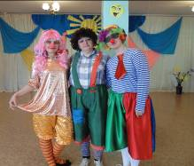
Действующие лица:
Клоун Чупс
Клоун Чупа
Ведущий
Карлсон

Музыкальный руководитель:
Козлова Елена Викторовна

Ведущий:
Мы праздник сегодня откроем,
Нам ветер и дождь не помеха.
Ведь долго мы ждали, не скроем
Забавный, весёлый день смеха!
В зал вбегают Клоуны Чупа и Чупс.
Чупс: Здравствуйте, а вот и мы!
Чупа: Давайте знакомиться. Мы весёлые клоуны! Мы очень любим шутить, веселиться и играть. Меня зовут Чупа.
Чупс: А меня - Чупс!
Чупа: (раскланиваются) Чупа!
Чупс: Чупс!
Вместе: Чупа-Чупс! Запомнили?
Чупа: А теперь давайте и с вами познакомимся! Повторяйте за мной:
Раз мобила, два мобила,
Пейджеры, пейджеры.
Куча тачек, куча тачек,
Денежки, денежки.
Раз разборка, два разборка,
Пальчики, пальчики.
Ну-ка дружно, ну-ка вместе:
Девочки, мальчики!
А теперь, раз, два, три,
Своё имя назови!
Чупа: Всё понятно, всех мальчишек сегодня зовут «Бу-бу-бу».
Чупс: А всех девчонок «Сю-сю-сю».
Чупс: А что это вы здесь все вместе собрались целым детским садом? (Ответы детей)
Чупа: Ничего не поняла.
Вед. Послушайте, наши дети расскажут, что за необычный день сегодня.
1 ребёнок:
Поздравляем с праздником,
Праздником-проказником.
Никому не надоели
Шутки первого апреля,
А скорей наоборот –
Посмеяться рад народ.
2 ребёнок:
Отмечаем праздник смеха,
Вот потеха так потеха!
Словно целый белый свет
Съел смешинку на обед.
3 ребёнок:
Не каждый день, но каждый год
Бывает всё наоборот,
И первого апреля
Мы никому не верим!
4 ребёнок:
Нам живётся лучше всех
Потому что с нами смех!
С ним нигде не расстаёмся,
Где б мы ни были – смеёмся!
Чупа: Здорово! Это наш любимый день!
Чупс: Ну что, детвора, а вы любите играть? Тогда похлопайте.
Шутить, смеяться, хохотать? Тогда потопайте.
Чупа: Ну тогда у нас
Есть игра для вас!
Не сидится нам на месте
Будем здороваться все вместе!
КОММУНИКАТИВНАЯ ИГРА «Поздороваемся»  (Под весёлую музыку дети двигаются по залу. С окончанием музыка клоун говорит, чем нужно «поздороваться» (ладошками, пяточками, носиками, «хвостиками» и т.д.) | 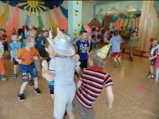
Чупс: А скажите-ка, ребятки,
Вы утром делаете зарядку?
Мы с Чупой тоже делаем, только не простую, а весёлую зарядку. Хотите и вас научим?
Чупа: Эй, девчонки, руки шире,
Сядем на пол, как в квартире.
А теперь все дружно встали,
Руки к поясу убрали.
Шаг всем вправо,
Шаг всем влево,
Все вы словно королевы!
Чупс: Эй, мальчишки, ноги скрестим,
И попрыгаем на месте.
А руками вверх и вниз,
Все похлопаем на бис!
А потом чихните дружно,
А теперь смеяться нужно!
Чупа: Теперь все вместе на плечи руки,
Чтобы не было ни тоски, ни скуки.
Ногу правую вперёд,
А потом наоборот.
Дружно на пол все присели,
Покрутились, встали, сели,
Будто мы на карусели!
Чупс: А сейчас команду слушай:
Ухватить себя за уши,
И наружу языки,
И пошире локотки,
И вот так все дружно вместе
Вы попрыгайте на месте!
Чупа: Ну, настоящие обезьянки получились!
Появляется Карлсон в одном ботинке.
Карлсон:
Привет, ребятня! Что, узнали вы меня?
Я самый веселый, самый воспитанный,
Ну и, конечно, в меру упитанный!
Я мимо сада пролетал,
И вас в окошко увидал!
А вы чего здесь собрались,
Нарядились, заплелись?
Чупа: Праздник смеха у нас тут –
Шуток и забав все ждут!
Карлсон:
Точно, первое апреля!
Праздник смеха и веселья!
Есть у меня игра для вас –
Я прочту стихи сейчас,
Я начну, а вы кончайте,
Хором дружно отвечайте: «Я тоже!»
Утром я проснулся рано…
Водой умылся из-под крана…
Я застелил потом кровать…
Люблю до вечера поспать…
За завтраком я кашу ел…
Потом я громко песни пел…
Затем отправился гулять…
И в кошек камни стал кидать…
В цирке видел я словёнка…
Он похож на поросёнка…
Обожаю кушать груши…
Я давно не чистил уши…
Чупа: Ну, Карлсон, совсем нас запутал, да и сам ты, по-моему, тоже всё перепутал. Почему у тебя только один ботинок?
Карлсон:
Ой! Это я над садиком летал,
И башмак свой потерял.
Ну-ка, поищу. (Ходит по залу, снимает с детей по одному туфлю)
Сейчас буду мерить. (Примеряет, складывает в корзину)
Вот сколько разных башмаков, но своего так и не нашёл.
Ой, да вот же он!
А куда всё это богатство девать? Ладно, по дороге выброшу на свалку.
Чупс: Ты чего, Карлсон, это же туфли детей!?
Карлсон: Ха-ха-ха, обманул! Первое апреля – никому не верю!
Да мы сейчас поиграем с этим добром!
ИГРА «Кто быстрее найдет свою туфлю»
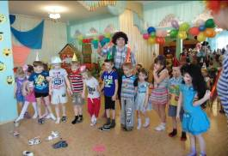
Карлсон:
А хотите ещё поиграть?
Ну тогда, детвора,
Будет новая игра!
ИГРЫ, АТТРАКЦИОНЫ
- «Кто быстрее перенесет воздушный шарик животиками»
- «Кто быстрее поставит свечи в праздничный торт»
Чупс: Чтоб пыл веселья не угас,
Чтоб время шло быстрее
Мы предлагаем вам сейчас
Собраться в круг скорее!
Чупа: Веселитесь от души,
Нам все пляски хороши,
Тра-та-та, тра-та-та,
Но лучший танец – Лавата!
ТАНЕЦ «Лавата»
Карлсон:
Танцевать вы не устали?
Тогда новый танец начинаем!
ТАНЕЦ «Пяточка, носочек…»
Карлсон: (держит в руках корзину с пустыми коробками из-под конфет)
Ай да, детки-малыши,
Веселились от души!
Всех хочу я похвалить
И конфетами угостить!
Налетай, разбирай, про друзей не забывай! (Дети разбирают коробки, открывают, но ничего не находят)
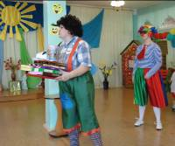
Карлсон: Ха-ха-ха! Да вы разве забыли, ведь первого апреля – никому не верят! Это я все конфеты съел. Ведь я самый известный в мире сладкоежка. Вот, только одна осталась.
Чупа: Ну вот, только испортил детям настроение. Лучше бы вообще ничего не говорил.
Карлсон: Да я сейчас всё исправлю! Я же самый известный в мире фокусник!
Чупс: Да мы тебе уже не верим! Сегодня первое апреля.
Карлсон:
Ну раз не верите – проверим.
Закрывайте все глаза,
Начинаются чудеса!
Карлсон играет на дудочке. На леске из банки с вареньем появляется «змея» из конфет. Карлсон, Чупа и Чупс угощают детей!
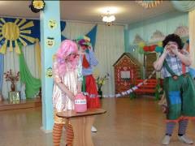
Чупа: Ну что ж, друзья, прощаться будем,
Наш праздник долго не забудем!
Чупс: Мы будем новой встречи ждать.
А вам желаем:
Все: Не скучать!
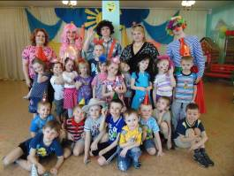

КОНЕЦ ПРАЗДНИКА.

